Белорусский государственный технологический университет
Факультет информационных технологий
Кафедра программной инженерии

Лабораторная работа 2
По дисциплине «Операционные системы»
На тему «Знакомство с командной оболочкой операционной системы»

Выполнила:
Студентка 3 курса 9 группы
Орловская Полина Валерьевна
Преподаватель: Савельева М.Г.

Минск, 2025

Введение
Цель работы: получение практических навыков в работе с командными оболочками такими как cmd, PowerShell, bash.
Постановка задачи:
- Требуется создать каталог OS2, запустить prep.bat.
- Требуется выполнить команды: cd, copy, xcopy, move, replace, ren, fc, del, dir, md, rd.
- Требуется использовать >, >>, |, &.
- Требуется написать 5 bat-файлов (bat_01–bat_05) с переменными, параметрами, математикой и логикой.
- Требуется исследовать: названия команд, параметры, переменные окружения (PATH — ключевая).
- Требуется написать скрипты для калькулятора и перевода температуры для PowerShell.
Используемые инструменты:
- Oracle VirtualBox
- Командные оболочки: cmd, PowerShell, bash

Постановка задачи для Windows

Уровень 4-5
- Зашли в домашний каталог пользователя, созданного в предыдущей лабораторной работе, и создали каталог OS2.
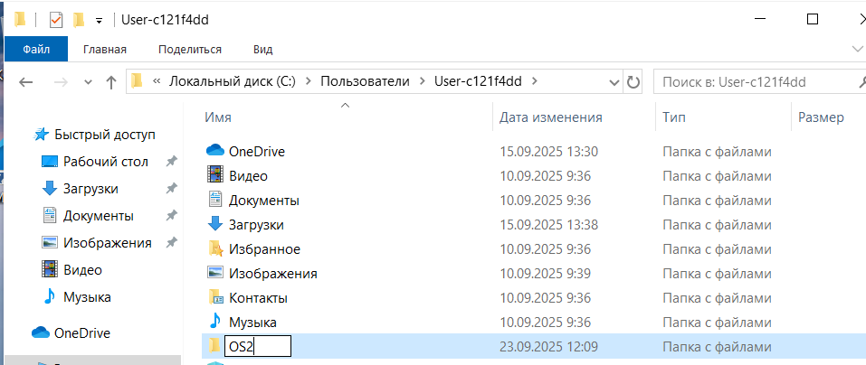
Рисунок 1.1 – Создали каталог
- Выполнили бат-файл prep.bat, который подготовил нам среду: создал все необходимые каталоги и заполнил их файлами.
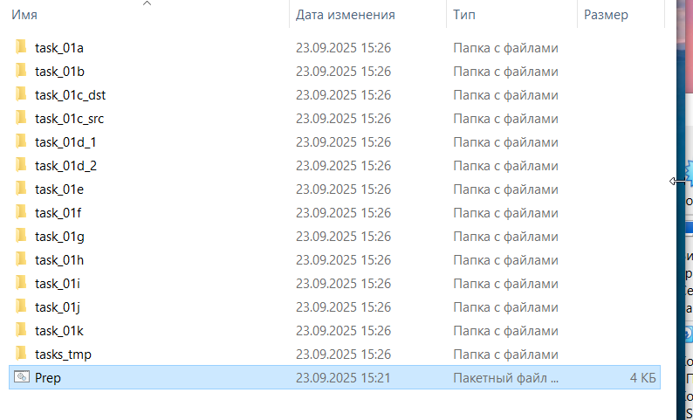
Рисунок 1.2 – Выполнение бат-файла
- Затем вводим в адресную строку проводника команду для открытия cmd.
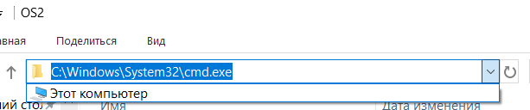
Рисунок 1.3 – Открытие cmd
- Переходим в каталог taks_01i/Русский с использованием абсолютного пути.
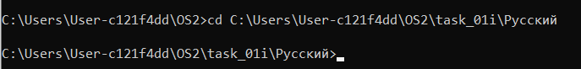
Рисунок 1.4 – Переход в каталог по абсолютному пути
Переходим в каталог taks_01i/English с использованием относительных путей.
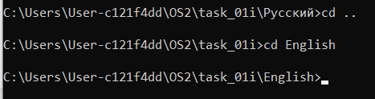
Рисунок 1.5 – Переход в каталог по относительному пути
Копируем все файлы, имеющие расширение txt из каталога tasks_tmp в каталог task_01a.
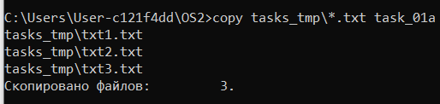
Рисунок 1.6 – Копирование файлов
Повторяем ту же операцию, но при этом команда запрашивает подтверждение на перезапись существующих файлов.
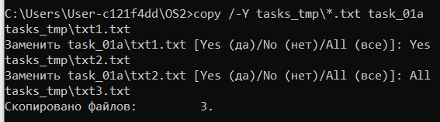
Рисунок 1.7 – Копирование файлов с запросом на подтверждение
Копируем файл из каталога task_01a в каталог task_01a, но с новым именем.
Рисунок 1.8 – Копирование файла внутри каталога под другим названием
Объединяем файлы txt1.txt и txt2.txt в файл merged.txt.
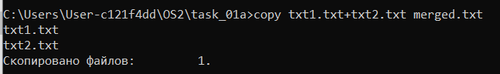
Рисунок 1.9 – Объединение файлов
Копируем текст, введенный в консоль в файл с именем console.txt.
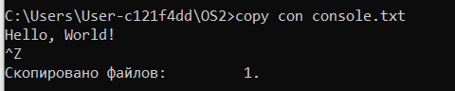
Рисунок 1.10 – Копирование текста из консоли
Добавляем в конец файла txt3 информацию, вводимую с консоли.
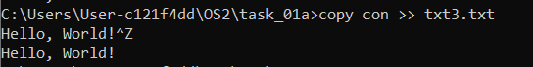
Рисунок 1.11 – Добавление информации в конец файла
Копируем все файлы, каталоги и подкаталоги, включая пустые, а также скрытые и системные из task_01b в task_01b_dst_1.
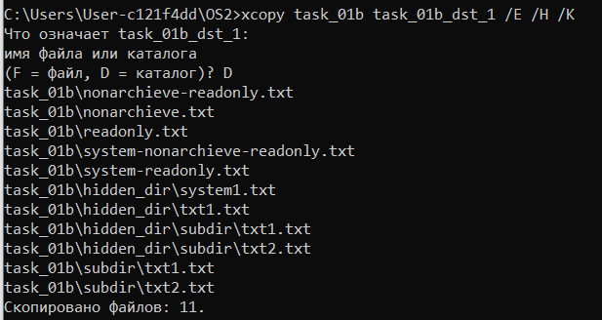
Рисунок 1.12 – Копирование всех файлов
/E — копирует все подкаталоги, включая пустые. /H — копирует скрытые и системные файлы. /K — сохраняет атрибуты файлов.
Копируем все файлы с атрибутами «архивный» и «только для чтения» с сохранением этого атрибута для файлов-результатов из task_01b в task_01b_dst_2.
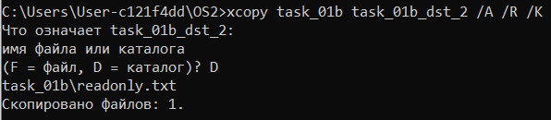
Рисунок 1.13 – Копирование архивных файлов и для чтения
/A — копирует только файлы с атрибутом "архивный". /R — копирует файлы "только для чтения". /K — сохраняет атрибуты у файлов-результатов.
Перемещаем все текстовые файлы с расширением .txt из каталога task_01c_src в каталог task_01c_dst.
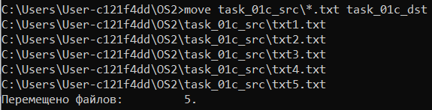
Рисунок 1.14 – Перемещение файлов
Заходим в каталог task_01d_2 и удаляем текст в файлах.
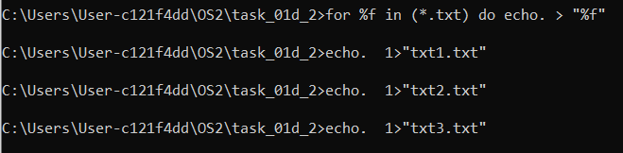
Рисунок 1.15 – Удаление текста в файлах
for %f in (*.txt) — перебирает все .txt файлы. echo. > "%f" — перезаписывает каждый файл пустым содержимым.
Заменяем файлы в каталоге task_01d_2 файлами, расположенными в каталоге task_01d_1.
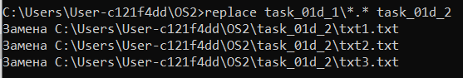
Рисунок 1.16 – Замена файлов
Изменяем расширение всех файлов в каталоге task_01e на .bmp.
Рисунок 1.17 – Изменение расширения
Изменяем имя файла txt1.bmp на User-c121f4dd.Ren.
Рисунок 1.18 – Изменение имени файла
Сравниваем два файла в каталоге task_01f и сохраняем результат сравнения в result.txt.
Рисунок 1.19 – Сравнение файлов
Удаляем файл txt1 из каталога task_01g, при этом запросив подтверждение на удаление.
Рисунок 1.20 – Удаление файла с запросом на подтверждение
Удаляем все файлы с атрибутом «Системный» из каталога task_01g.
Рисунок 1.21 – Удаление файлов с атрибутом «Системный»
for /R "task_01g" — рекурсивно перебирает все файлы в task_01g и подкаталогах. attrib "%f" — проверяет атрибуты. find /i "S" — ищет системный атрибут. attrib -s -h "%f" — снимает системный и скрытый. del "%f" — удаляет файл.
Удаляем все файлы из каталога task_01g так, чтобы остались только файлы с атрибутом «Только для чтения».
Рисунок 1.22 – Удаляем файлы
for %f in (task_01g\*) — перебирает все файлы в каталоге task_01g. attrib "%f" — проверяет атрибуты файла. find /i "R" — ищет атрибут Read-only. || del "%f" — если атрибут не найден, файл удаляется.
Удаляем все оставшиеся файлы и дочерние каталоги из каталога task_01g.
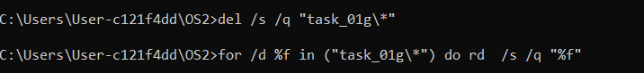
Рисунок 1.23 – Удаление оставшихся файлов
Постранично выводим содержимое каталога C:\Windows, включая вложенные каталоги и файлы.
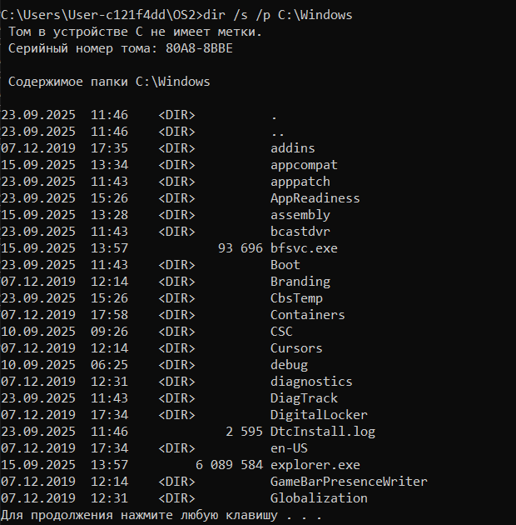
Рисунок 1.24 – Просмотр содержимого
/s — рекурсивно показывает все файлы и папки, включая вложенные. /p — выводит постранично, останавливаясь после каждой страницы и ожидая нажатия клавиши.
Постранично выводим все каталоги и файлы, включая вложенные подкаталоги и файлы каталога C:\Users\«ваш пользователь» в отсортированном по алфавиту порядке с записью результата в файл user_files.txt в каталоге task_01h.
Рисунок 1.25 – Вывод содержимого по алфавиту и запись в файл
Создаем каталог task_01j в вашем каталоге OS2.
Рисунок 1.26 – Создание каталога
Создаем иерархию каталогов task_01j\sub\dir\full\path
Рисунок 1.27 – Создание иерархии
Удаляем пустой каталог \task_01k\empty_subdir.
Рисунок 1.28 – Удаление пустого каталога
Удаляем не пустой каталог \task_01k\subdir.
Рисунок 1.29 – Удаление не пустого каталога
/s — удаляет всё содержимое, включая вложенные файлы и папки. /q — тихий режим, без подтверждений.
- Выполняем следующие задания с использованием различных команд, но с обязательным использованием таких операторов как перенаправление вывода (>, >>), конвейеризации (|) и соединения (&).
Возвращаемся в папку OS2.
Рисунок 1.30 – Возврат в папку OS2
Создаем текстовый файл со списком студентов группы и их номерами книжек, используя команду type и ввод с консоли.
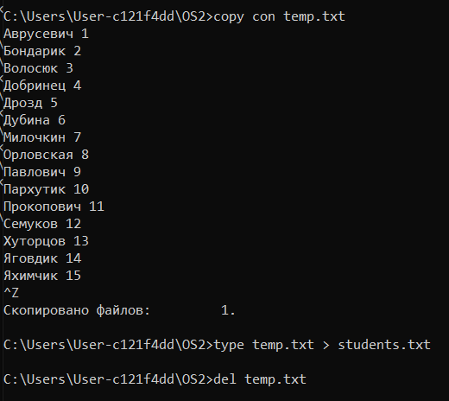
Рисунок 1.31 – Создание и заполнение файла
Выполняем поиск студента в файле по его фамилии.
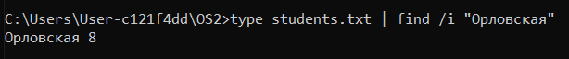
Рисунок 1.32 – Поиск студента по фамилии
Добавляем ещё студентов в конец файла.
Рисунок 1.33 – Добавление студентов
Выводим список студентов в отсортированном порядке и после этого выходим из папки OS2.
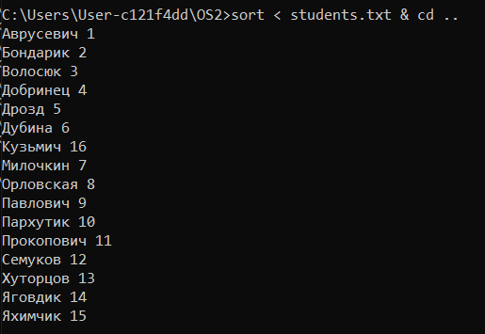
Рисунок 1.34 – Вывод списка студентов
Выводим версию BIOS через файл.
Рисунок 1.35 – Вывод версии BIOS
- Создаем bat-файл bat_01, который выводит следующую информацию, используя системные переменные (ss64): Имя текущего пользователя, текущие дату и время, имя компьютера.
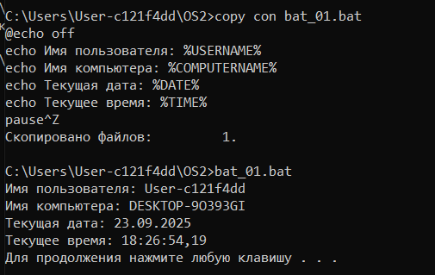
Рисунок 1.36 – Создание bat-файла bat_01
- Создаем bat-файл bat_02, который выводит следующую информацию, используя расширения параметров (ss64): имя текущего бат-файла, время последней модификации и полный путь к текущему бат-файлу.
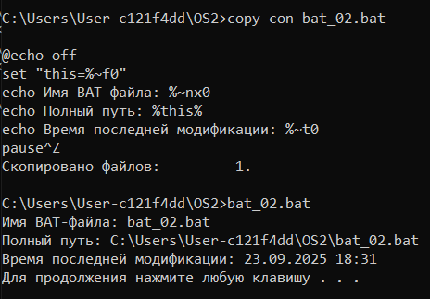
Рисунок 1.37 – Создание bat-файла bat_02
- Создаем bat-файл bat_03, который выводит следующую информацию, используя параметры (ss64): строку со всеми переданными параметрами, а также первые 4 параметра по отдельности.
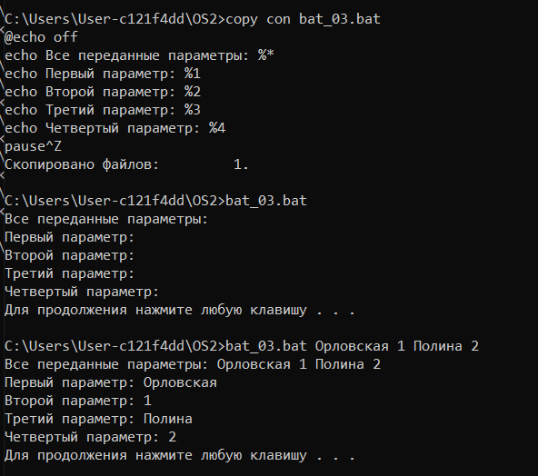
Рисунок 1.38 – Создание bat-файла bat_03
- Создаем bat-файл bat_04, который выводит следующую информацию (ss64): результаты следующих математических выражений a-b, a+b, c/b, c*b, (a-b)*(b-a), где a,b,c – 1,2 и 3 параметры передаваемые бат-файлу.
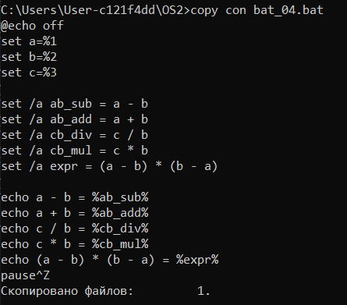
Рисунок 1.39 – Создание bat-файла bat_04
Вызываем наш файл с параметрами и просматриваем результат.
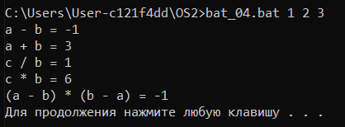
Рисунок 1.40 – Просмотр результата
- Создаем bat-файл bat_05, который работает следующим образом:
- вызывается в формате bat_05 {режим работы} {имя файла};
- поддерживает режимы работы – создать, удалить (так и пишется в консоли);
- имя файла – любое;
- если не задан ни режим, ни файл, то выводится подсказка по использованию файла;
- если не задано имя файла, то выводится соответствующее сообщение;
- режим «создать» – создаёт файл, указанный вторым параметром, но если файл уже существует, то выводится соответствующее сообщение;
- режим «удалить» – удаляет файл, указанный вторым параметром, но если файл отсутствует, то выводится соответствующее сообщение.
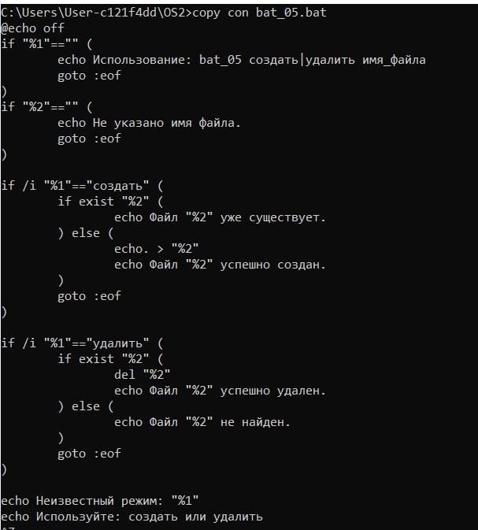
Рисунок 1.41 – Создание bat-файла bat_05
После создания файла проверяем, как он работает.
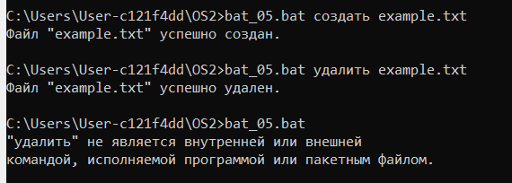
Рисунок 1.42 – Проверка использования
- На основе рассмотренных ранее консольных команд и с использованием документации по ним выделяем правила их наименования. И тоже самое проворачиваем относительно параметров данных команд.
Правила наименования команд. Команды часто происходят от английских слов, описывающих действие, стремятся быть короткими и сохраняют совместимость с MS-DOS и ранними версиями Windows.
Таблица 1.1 – Примеры наименований команд
Команда | Происхождение | Значение
dir | directory | Показать содержимое каталога
cd | change directory | Перейти в другой каталог
md / mkdir | make directory | Создать каталог
rd / rmdir | remove directory | Удалить каталог
del | delete | Удалить файл
copy | copy | Копировать файл
type | type out | Вывести содержимое файла
echo | echo | Отобразить строку
set | set variable | Задать переменную
pause | pause execution | Приостановить выполнение
find | find string | Найти строку в файле
sort | sort lines | Отсортировать строки
systeminfo | system information | Вывести сведения о системе
Правила наименования параметров. Параметры начинаются с /, часто являются сокращениями от английских слов, могут быть одиночными или составными.
Таблица 1.2 – Примеры наименований параметров
Команда | Параметр | Значение
dir | /s | subdirectories — показать вложенные каталоги
dir | /p | page — постраничный вывод
copy | /y | yes — не спрашивать подтверждение
rd | /s | subtree — удалить всё содержимое
rd | /q | quiet — без подтверждений
icacls | /grant | grant access — выдать права
icacls | /T | tree — рекурсивно по дереву
attrib | -s | system — снять системный атрибут
attrib | -h | hidden — снять скрытый атрибут
set | /a | arithmetic — режим вычислений
- Переменные окружения — это специальные переменные, которые хранят системную информацию и доступны всем процессам в операционной системе. Они задают контекст выполнения команд, скриптов и программ.
Переменные окружения позволяют:
- Получать пути к системным каталогам (%SystemRoot%, %TEMP%).
- Узнавать имя пользователя (%USERNAME%).
- Определять имя компьютера (%COMPUTERNAME%).
- Управлять путями к исполняемым файлам (%PATH%).
- Использовать переменные в скриптах (%1, %*, %DATE%, %TIME%).
- Передавать параметры между процессами и скриптами.
Таблица 1.3 – Переменные окружения
Переменная | Назначение
PATH | Список каталогов, в которых система ищет исполняемые файлы
PATHEXT | Расширения файлов, считающихся исполняемыми
COMSPEC | Путь к интерпретатору командной строки (cmd.exe)
TEMP / TMP | Путь к временной папке пользователя
USERNAME | Имя текущего пользователя
USERPROFILE | Путь к домашнему каталогу пользователя
HOMEPATH | Относительный путь к домашнему каталогу
HOMEDRIVE | Диск, на котором расположен домашний каталог
LOCALAPPDATA | Путь к папке Local для хранения локальных данных приложений
NUMBER_OF_PROCESSORS | Количество логических процессоров
PROCESSOR_ARCHITECTURE | Архитектура процессора
PROCESSOR_IDENTIFIER | Строка с названием процессора
PROCESSOR_LEVEL | Уровень процессора
OS | Название операционной системы
LOGONSERVER | Сервер, через который выполнен вход в систему
COMPUTERNAME | Имя компьютера
USERDOMAIN | Домен пользователя
PROMPT | Настройка приглашения командной строки
ERRORLEVEL | Код возврата последней выполненной команды
CMDLINE | Путь к интерпретатору командной строки (cmd.exe)
Параметр COMSPEC указывает на главную командную строку компьютера, а CMDCMDLINE указывает на командную строку, которая запущена.
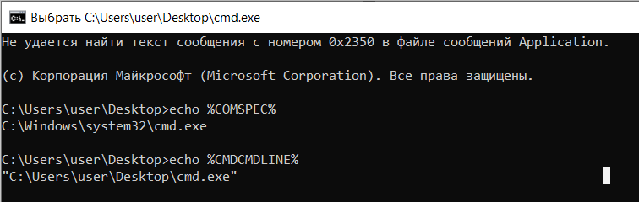
Рисунок 1.43 – Сравнение параметров
Самая важная переменная для работы в консоли – %PATH%, потому что она определяет, где Windows ищет исполняемый файл при вводе команды.

Уровень 7-8
- Необходимо написать скрипт для PowerShell, который будет представлять функционал интерактивного калькулятора. Поддерживаемые математические операции должны включать основные арифметические операции, возведение в степень, извлечение корня заданной степени, основные тригонометрические функции, десятичный и натуральный логарифмы, остаток от деления.
Открываем PowerShell и создаем при помощи команды файл.
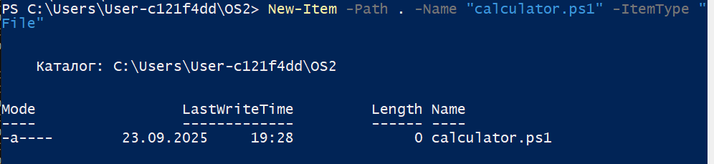
Рисунок 1.43 – Создание файла
Пишем внутри файла скрипт для калькулятора.
function Show-Menu {
Write-Host "`n=== ИНТЕРАКТИВНЫЙ КАЛЬКУЛЯТОР ===" -ForegroundColor Cyan
Write-Host "1. Сложение (+)"
Write-Host "2. Вычитание (-)"
Write-Host "3. Умножение (*)"
Write-Host "4. Деление (/)"
Write-Host "5. Возведение в степень (^)"
Write-Host "6. Извлечение корня (v)"
Write-Host "7. Синус (sin)"
Write-Host "8. Косинус (cos)"
Write-Host "9. Тангенс (tan)"
Write-Host "10. Арксинус (asin)"
Write-Host "11. Арккосинус (acos)"
Write-Host "12. Арктангенс (atan)"
Write-Host "13. Десятичный логарифм (log10)"
Write-Host "14. Натуральный логарифм (ln)"
Write-Host "15. Остаток от деления (%)"
Write-Host "16. Выход`n"
}

function Read-Number($prompt) {
while ($true) {
try {
return [double](Read-Host $prompt)
}
catch {
Write-Host "Ошибка! Введите число." -ForegroundColor Red
}
}
}

function Calculate-Root($number, $root) {
if ($root % 2 -eq 0 -and $number -lt 0) {
throw "Ошибка: нельзя извлечь корень четной степени из отрицательного числа"
}
return [Math]::Pow($number, 1/$root)
}

# Основная программа
$angleUnit = Read-Host "Выберите единицы измерения углов (R-радианы/D-градусы)"
$angleUnit = $angleUnit.ToUpper()

while ($true) {
Show-Menu
$choice = Read-Host "Выберите операцию (1-16)"

try {
$result = $null

switch ($choice) {
"1" {
$a = Read-Number "Введите первое число"
$b = Read-Number "Введите второе число"
$result = $a + $b
}
"2" {
$a = Read-Number "Введите первое число"
$b = Read-Number "Введите второе число"
$result = $a - $b
}
"3" {
$a = Read-Number "Введите первое число"
$b = Read-Number "Введите второе число"
$result = $a * $b
}
"4" {
$a = Read-Number "Введите первое число"
$b = Read-Number "Введите второе число"
if ($b -eq 0) { throw "Ошибка: деление на ноль!" }
$result = $a / $b
}
"5" {
$a = Read-Number "Введите основание"
$b = Read-Number "Введите показатель степени"
$result = [Math]::Pow($a, $b)
}
"6" {
$a = Read-Number "Введите число"
$b = Read-Number "Введите степень корня"
$result = Calculate-Root $a $b
}
"7" {
$x = Read-Number "Введите значение"
if ($angleUnit -eq "D") { $x = $x * [Math]::PI / 180 }
$result = [Math]::Sin($x)
}
"8" {
$x = Read-Number "Введите значение"
if ($angleUnit -eq "D") { $x = $x * [Math]::PI / 180 }
$result = [Math]::Cos($x)
}
"9" {
$x = Read-Number "Введите значение"
if ($angleUnit -eq "D") { $x = $x * [Math]::PI / 180 }
$result = [Math]::Tan($x)
}
"10" {
$x = Read-Number "Введите значение"
if ($x -lt -1 -or $x -gt 1) { throw "Ошибка: арксинус определен только для [-1, 1]" }
$result = [Math]::Asin($x)
if ($angleUnit -eq "D") { $result = $result * 180 / [Math]::PI }
}
"11" {
$x = Read-Number "Введите значение"
if ($x -lt -1 -or $x -gt 1) { throw "Ошибка: арккосинус определен только для [-1, 1]" }
$result = [Math]::Acos($x)
if ($angleUnit -eq "D") { $result = $result * 180 / [Math]::PI }
}
"12" {
$x = Read-Number "Введите значение"
$result = [Math]::Atan($x)
if ($angleUnit -eq "D") { $result = $result * 180 / [Math]::PI }
}
"13" {
$x = Read-Number "Введите число"
if ($x -le 0) { throw "Ошибка: логарифм определен только для положительных чисел" }
$result = [Math]::Log10($x)
}
"14" {
$x = Read-Number "Введите число"
if ($x -le 0) { throw "Ошибка: логарифм определен только для положительных чисел" }
$result = [Math]::Log($x)
}
"15" {
$a = Read-Number "Введите делимое"
$b = Read-Number "Введите делитель"
if ($b -eq 0) { throw "Ошибка: деление на ноль!" }
$result = $a % $b
}
"16" { exit }
default { Write-Host "Неверный выбор!" -ForegroundColor Red; continue }
}

Write-Host "Результат: $result" -ForegroundColor Green
}
catch {
Write-Host $_.Exception.Message -ForegroundColor Red
}
}
Листинг 1.1 – Скрипт калькулятора
Запускаем калькулятор.
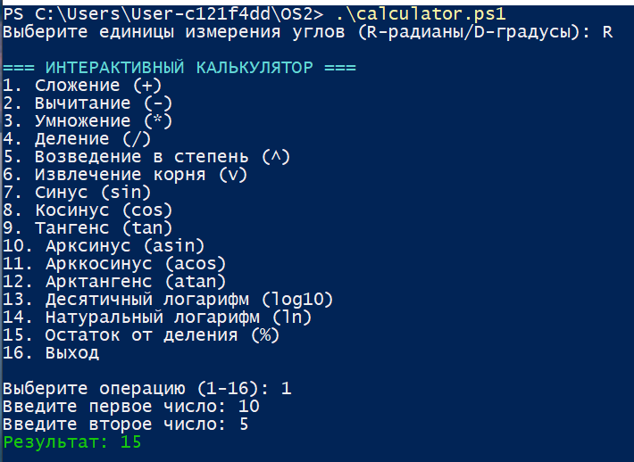
Рисунок 1.44 – Запуск калькулятора
Калькулятор проверили на работу всех функций. Работает корректно.
- Написать скрипт для PowerShell для перевода температуры между тремя основными единицами измерения, при этом определение исходной единицы измерения происходит на основе введенного параметра (например, 100K – кельвин, 100С или просто 100 – цельсий, 100F – фарингейт).
Как и в прошлом задании, создаем файл и записываем туда скрипт.
function Convert-Temperature {
param(
[string]$InputTemperature
)

# Регулярное выражение для извлечения числа и единицы измерения
if ($InputTemperature -match "^([-+]?\d*\.?\d+)\s*([CFK]?)$") {
$value = [double]$matches[1]
$unit = $matches[2].ToUpper()

# Если единица не указана, предполагаем Цельсий
if ([string]::IsNullOrEmpty($unit)) {
$unit = "C"
}

# Конвертация в зависимости от исходной единицы измерения
switch ($unit) {
"C" {
$celsius = $value
$fahrenheit = ($value * 9/5) + 32
$kelvin = $value + 273.15
}
"F" {
$celsius = ($value - 32) * 5/9
$fahrenheit = $value
$kelvin = ($value - 32) * 5/9 + 273.15
}
"K" {
$celsius = $value - 273.15
$fahrenheit = ($value - 273.15) * 9/5 + 32
$kelvin = $value
}
}

# Форматируем вывод
Write-Host "`nРезультаты конвертации:" -ForegroundColor Green
Write-Host "$($celsius.ToString('F2')) °C" -ForegroundColor Cyan
Write-Host "$($fahrenheit.ToString('F2')) °F" -ForegroundColor Cyan
Write-Host "$($kelvin.ToString('F2')) K" -ForegroundColor Cyan
}
else {
Write-Host "Ошибка: Неверный формат ввода. Используйте формат: число[единица], например: 100C, 100F, 100K или просто 100" -ForegroundColor Red
}
}

# Основной цикл программы
while ($true) {
Write-Host "`n=== КОНВЕРТЕР ТЕМПЕРАТУРЫ ===" -ForegroundColor Yellow
Write-Host "Введите температуру с указанием единицы измерения (C, F, K)"
Write-Host "Примеры: 100C, 100F, 100K или просто 100 (по умолчанию Цельсий)"
Write-Host "Для выхода введите 'exit'`n"

$input = Read-Host "Введите температуру"

if ($input -eq "exit") {
break
}

Convert-Temperature -InputTemperature $input
}
Листинг 1.2 – Скрипт для перевода температуры
Запускаем наш скрипт и проверяем на работоспособность.
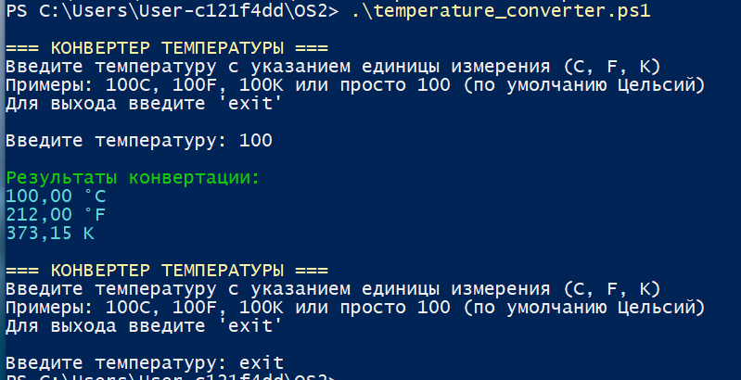
Рисунок 1.45 – Запуск конвертера температур
Скрипт для перевода температуры проверили на работоспособность. Работает корректно.

Постановка задачи для Linux

2.1 Уровень 4-5
- Определить команды аналогичные для команд, изученных в задании по Windows. Рассмотреть отличия в подходах к наименованию команд и параметров.
Таблица 2.1 – Аналоги команд
Windows CMD | Linux Bash | Назначение | Отличие в стиле
dir | ls | Список файлов | ls — кратко, параметры через -
cd | cd | Переход в каталог | одинаково
md / mkdir | mkdir | Создание каталога | одинаково
rd / rmdir | rmdir | Удаление каталога | одинаково
del | rm | Удаление файла | rm — более мощная, может удалять рекурсивно
copy | cp | Копирование | cp — параметры через -r, -v
type | cat | Просмотр файла | cat — потоковый вывод
echo | echo | Вывод строки | одинаково
find | grep | Поиск по строке | grep — регулярные выражения
sort | sort | Сортировка строк | одинаково
systeminfo | uname, lscpu, lsb_release | Информация о системе | разбито на несколько утилит
Стиль Linux лаконичный, ориентирован на потоки и конвейеры. А параметры почти всегда начинаются с – ил --.
- Написать пять bash-скриптов аналогичных пяти bat-файлам из заданий по Windows, но с использованием особенностей синтаксиса и возможностей bash. (ss64)
Создаем первый bash-скрипт и вводим туда код.
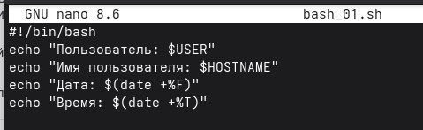
Рисунок 2.1 – Первый скрипт
Запускаем и проверяем наш скрипт.
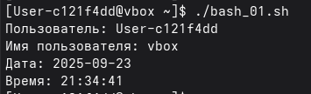
Рисунок 2.2 – Запуск первого скрипта
Создаем второй скрипт.
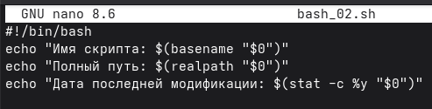
Рисунок 2.3 – Второй скрипт
Запускаем скрипт и проверяем на правильность исполнения.
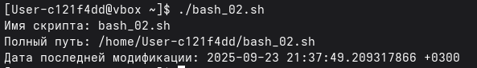
Рисунок 2.4 – Запуск второго скрипта
Создаем третий скрипт.
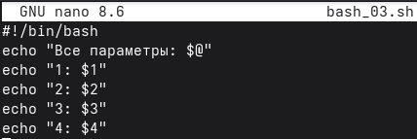
Рисунок 2.5 – Третий скрипт
Запускаем и проверяем на правильность исполнения третий скрипт.
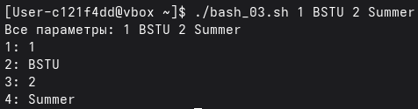
Рисунок 2.6 – Запуск третьего скрипта
Создаем четвертый скрипт.
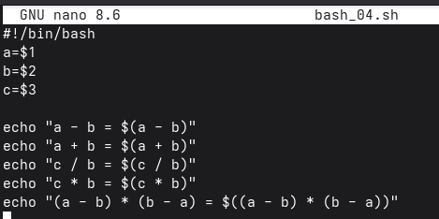
Рисунок 2.7 – Четвертый скрипт
Запускаем четвертый скрипт и проверяем правильность вычислений.
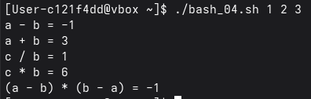
Рисунок 2.8 – Запуск четвертого скрипта
Создаем пятый скрипт.
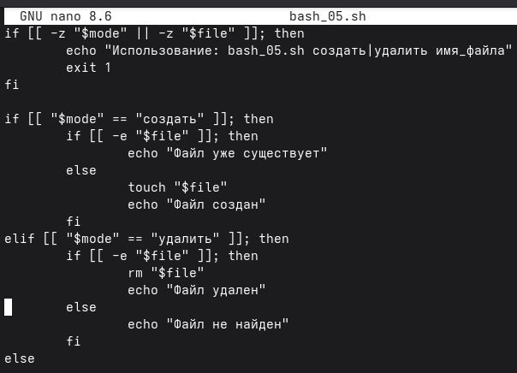
Рисунок 2.9 – Пятый скрипт
Запускаем пятый скрипт.
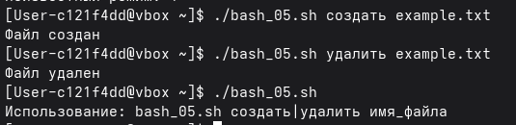
Рисунок 2.10 – Запуск пятого скрипта
Все bash-скрипты аналогичны тем, что были в Windows и работают по тому же принципу.
- Исследуйте переменные окружения в Linux. В чём отличие от того, как это устроено в Windows?
Таблица 2.2 – Переменные окружения
Переменная | Назначение
PATH | Список директорий, в которых система ищет исполняемые файлы
HOME | Домашний каталог текущего пользователя
USER | Имя текущего пользователя
LOGNAME | Имя пользователя, вошедшего в систему
SHELL | Путь к используемой командной оболочке
PWD | Текущий рабочий каталог
LANG | Язык и локаль по умолчанию
LC_ALL | Переопределение всех локалей
TERM | Тип терминала
HOSTNAME | Имя компьютера
UID | Числовой идентификатор пользователя
MAIL | Путь к почтовому ящику пользователя
DISPLAY | Адрес графического дисплея
SHLVL | Уровень вложенности оболочек
PS1 | Основное приглашение командной строки, которое видно каждый раз, когда Bash ждет команду
PS2 | Вторичное приглашение, которое появляется, если не завершена команда
RANDOM | Генератор случайных чисел
GROUPS | Список групп, в которых состоит пользователь
BASH_VERSION | Версия Bash
BASH_SOURCE | Путь к исполняемому скрипту
? | Код возврата последней команды
В Linux переменные – это ключ=значение. Они используются через $VAR, а в Windows через %VAR%. В Linux устанавливаются через export VAR=value. Хранятся в env, printenv, set, а в Windows хранятся в системной и пользовательской области.

Уровень 7-8
      - Напишите скрипт, который считает количество исполняемых и неисполняемых команд присутствующих в PATH.
Создаем файл и записываем туда наш скрипт.
#!/bin/bash

exec_count=0
non_exec_count=0

# Разбиваем PATH на отдельные каталоги
IFS=':' read -ra dirs <<< "$PATH"

for dir in "${dirs[@]}"; do
# Проверка: существует ли каталог
if [[ -d "$dir" ]]; then
for file in "$dir"/*; do
# Проверка: файл существует
[[ -e "$file" ]] || continue

if [[ -f "$file" && -x "$file" ]]; then
((exec_count++))
elif [[ -f "$file" ]]; then
((non_exec_count++))
fi
done
fi
done

echo "Исполняемых файлов: $exec_count"
echo "Неисполняемых файлов: $non_exec_count"
Листинг 2.1 – Скрипт для подсчета файлов
Затем запускаем наш скрипт и проверяем на работоспособность.
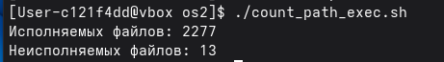
Рисунок 2.11 – Запуск скрипта
Скрипт для подсчета исполняемых и неисполняемых файлов работает корректно.
      - Напишите скрипт, который выводит список вложенных каталогов и файлов в указанном каталоге. При этом для вложенных каталогов выводится количество файлов внутри них, а для файлов выводится их размер в kb, mb, gb в зависимости от размера (значение размера не может превышать 1024, иначе перевод в следующую единицу измерения, например, kb -> mb).
Создаем файл и записываем туда наш скрипт.
#!/bin/bash

# Проверка: передан ли путь
if [[ -z "$1" ]]; then
echo "Использование: $0 /путь/к/каталогу"
exit 1
fi

target="$1"

# Проверка: существует ли каталог
if [[ ! -d "$target" ]]; then
echo "Ошибка: '$target' не является каталогом"
exit 1
fi

echo "Анализ каталога: $target"
echo "-----------------------------------"

# Функция для форматирования размера
format_size() {
local size=$1
local unit="KB"

if (( size > 1024 )); then
size=$((size / 1024))
unit="MB"
fi

if (( size > 1024 )); then
size=$((size / 1024))
unit="GB"
fi

echo "${size} ${unit}"
}

# Перебор содержимого
for item in "$target"/*; do
if [[ -d "$item" ]]; then
count=$(find "$item" -type f | wc -l)
echo "[DIR] $(basename "$item") — файлов внутри: $count"
elif [[ -f "$item" ]]; then
size_bytes=$(stat -c %s "$item")
size_kb=$((size_bytes / 1024))
formatted=$(format_size "$size_kb")
echo "[FILE] $(basename "$item") — размер: $formatted"
fi
done

Листинг 2.2 – Скрипт, выводящий список файлов
Запускаем наш скрипт и проверяем на работоспособность.
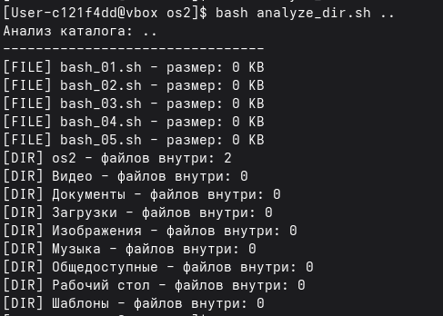
Рисунок 2.12 – Запуск скрипта
Скрипт работает корректно. В результате все по 0, потому файлы отсутствуют.

Заключение
В ходе выполнения лабораторной работы было получено комплексное представление о работе с командными оболочками операционных систем Windows и Linux.
На платформе Windows были освоены команды cd, copy, xcopy, move, del, dir, md, rd, fc, ren, replace, а также операторы перенаправления (>, >>), конвейеризации (|) и соединения (&). Особое внимание уделялось созданию и тестированию .bat-файлов с использованием системных переменных, параметров и расширений. Это позволило автоматизировать рутинные задачи и закрепить понимание структуры командной строки Windows.
На платформе Linux были изучены аналогичные команды (ls, cp, mv, rm, mkdir, rmdir, find, echo, cat, sort, grep, stat, xargs, chmod, df, du) и написаны Bash-скрипты, повторяющие функциональность .bat-файлов. Также были реализованы более сложные скрипты, включая анализ переменной PATH и обработку содержимого каталогов с динамическим форматированием размеров файлов.
Были разработаны интерактивные скрипты на PowerShell и Bash, демонстрирующие работу с пользовательским вводом, математическими операциями, логикой ветвления и форматированием. Это позволило углубить понимание синтаксиса и возможностей каждой оболочки.

